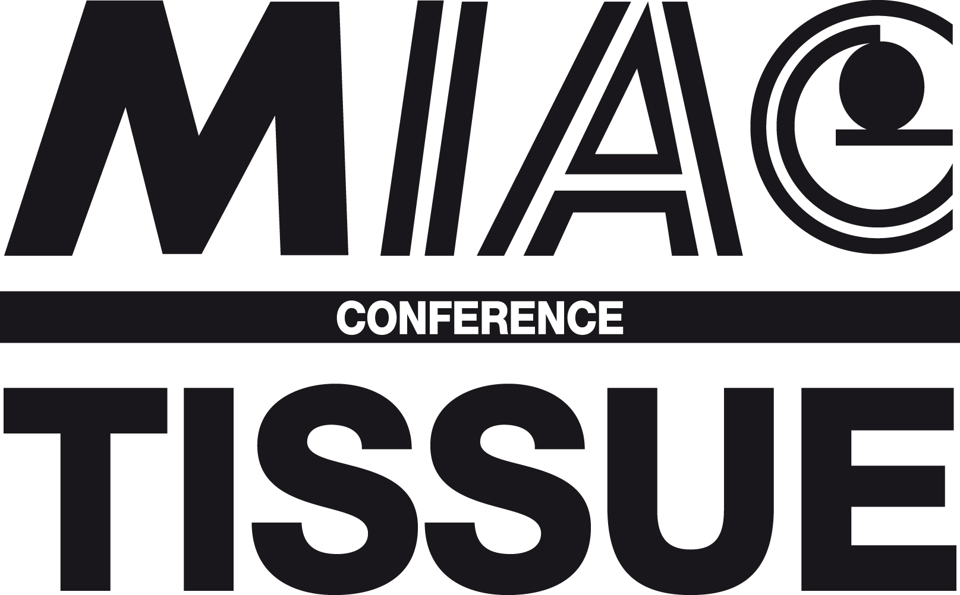

La domanda globale di igiene e le potenzialità del tissue
The hygiene global demand and the potential of tissue paper

11 ottobre 2012 - 14.00 - 16.30 – Sala Conferenze MIAC 2012

11th October 2012 - time: 2.00 p.m. - 4.30 p.m. - MIAC 2012 Conference Room

Cresce nel mondo la richiesta di igiene e cura della persona. Un’opportunità per il settore del tissue per rafforzare la propria presenza negli impieghi tradizionali e sperimentare nuovi impieghi, con l’attenzione rivolta alle nuove tecnologie e ai falsi miti di chi propone soluzioni alternative non sempre altrettanto efficaci.
It grows worldwide demand for hygiene and personal care. An opportunity for the tissue sector to strengthen its presence in the traditional uses and test new applications, with attention paid to new technologies and the myths of those who propose alternative solutions not always as effective.

PROGRAMMA / PROGRAM

13.45 Registrazioni / Registration

14.00 Introduzione dei lavori / Opening of the conference
Paolo Culicchi, Assocarta

14.10 Igiene e tissue: il punto di vista dei cittadini
Hygiene and tissue: citizens point of view
Antonio Valente, Lorien Consulting

14.30 Hygiene is in your hands: comparative studies on hand drying solutions
Keith Redway, University of Westminster

14.50 New technologies and trends for the improvement of tissue products capabilities
Petri Vasara, Poyry

15.10 La domanda globale di igiene e le potenzialità del tissue
The hygiene global demand and the potential of tissue paper
Tavola rotonda / Round table
Coordina /Moderated by: Massimo Ramunni (Assocarta)

Ne discutono rappresentanti dell’industria del tissue
A debate between tissue industry representatives

16.00 Chiusura dei lavori / Conclusions

Sarà disponibile la traduzione simultanea dall’italiano all’inglese e viceversa.
Simultaneous translation from Italian to English and vice versa is available.

In collaborazione con / In cooperation with:



